2023年浙江省湖州市中考道德与法治真题
卷I
一、选择题
1. 百年大党何以水葆青春？到人民中去！2023年3月，党中央决定，在全党大兴________，作为全党开展的主题教育的重要内容，推动全面建设社会主义现代化国家开好局起好步。（ ）
A. 调查研究 B. 理论学习 C. 自我批评 D. 廉政建设
【答案】A
【解析】
【详解】时政题，解析略。
2. 大国工程何以令人赞叹？攀世界高峰！2022年12月，世界综合技术难度最高、单机容量最大、装机规模全球第二的________水电站全部机组投产发电，标志着我国在长江上全面建成世界最大清洁能源走廊。（ ）
A. 三峡 B. 龙羊峡 C. 白鹤滩 D. 小浪底
【答案】C
【解析】
【详解】时政题，解析略。
3. 截至2023年5月，全国“清朗·从严整治‘自媒体’乱象”专项行动依法清理违规信息141万余条，处置违规账号92万多个，其中永久关闭账号6.66万余个，有力震慑了“自媒体”违法违规行为。这充分彰显了（ ）
①法治已经成为全体公民的共识 ②法律规范着全体社会成员的行为
③法治让我们的网络生活更美好 ④法律是由国家强制力保证实施的
A. ①②③ B. ①②④ C. ①③④ D. ②③④
【答案】D
【解析】
【详解】本题考查法治、法律的特征、法律的作用。
②③④：分析题文，全国“清朗”专项行动依法清理违规信息、处置违规账、永久关闭账户等，有力震慑了“自媒体”违法违规行为；结合所学知识可知，这这充分彰显了法律规范着全体社会成员的行为；法治让我们的网络生活更美好；法律是由国家强制力保证实施的；②③④符合题意；
①：法治并没有成为全体公民的共识，现实生活中依然存在很多法治意识淡薄的公民；①错误；
故本题选D。
4. 下图漫画《一吃三》警示我们（ ）
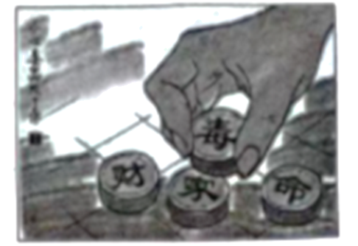
①加强宪法监督，维护国家安全 ②认清毒品危害，保持高度警惕
③申请司法调解，守牢家庭财产 ④做到防微杜渐，远离毒品侵害
A. ①③ B. ①④ C. ②③ D. ②④
【答案】D
【解析】
【详解】本题考查预防犯罪。
②④：漫画《一吃三》寓意毒可以吃掉财、家、命，警示我们要认清毒品危害，保持高度警惕，做到防微杜渐，远离毒品侵害，故②④说法正确；
①：公民没有宪法监督的职权，故①说法错误；
③：题干没有体现申请司法调解，故③不符合题意；
故本题选D。
5. “去往边疆，去祖国和人民最需要的地方！”2023年3月，大学生小陈毅然报名应征入伍，并申请到祖国最边远、最艰苦的部队去服役。以下对小陈这一选择的评价正确的有（ ）
①履行光荣义务，在火热军营中绽放青春之花
②行使政治权利，在管理国家中坚守初心使命
③热心公益活动，在服务社会中书写人生价值
④承担社会责任，在矢志报国中厚植家国情怀
A. ①② B. ①④ C. ②③ D. ③④
【答案】B
【解析】
【详解】本题考查依法服兵役、勇担社会责任。
①④：大学生小陈毅然报名应征入伍，并申请到祖国最边远、最艰苦的部队去服役，体现了小陈履行光荣义务，在火热军营中绽放青春之花，承担社会责任，在矢志报国中厚植家国情怀，故①④说法正确；
②③：题干没有体现小陈行使政治权利、热心公益活动，故②③不符合题意；
故本题选B。
一场城市告白塑造新形象，一个精彩市集传播好声音，完成下面小题。
6. 2023年5月20日是湖州首个“人才日”，我市隆重举办未来大会，诚邀天下英才共谋发展、共创未来，全力构建人才与城市发展的共赢格局。这场特殊的“城市告白”（ ）
①坚持了节约资源、保护环境的基本国策
②践行了人才强市、创新强市的发展战略
③构建了开放互动、共同繁荣的国际关系
④营造了尊重知识、尊重人才的良好氛围
A. ①③ B. ①④ C. ②③ D. ②④
7. 夜幕降临，湖城爱山广场上的“理享市集”热闹非凡，理论宣讲、知识竞答、才艺表演等轮番上阵，让“有意义”变得“有意思”，市民参与“理享市集”可以（ ）
①丰富文化生活 ②感受学习乐趣 ③体验虚拟交往 ④提升理论修养
A. ①②③ B. ①②④ C. ①③④ D. ②③④
【答案】6. D 7. B
【解析】
【6题详解】
本题考查建设创新型国家。
②④：湖州市隆重举办未来大会，诚邀天下英才共谋发展、共创未来，全力构建人才与城市发展的共赢格局，践行了人才强市、创新强市的发展战略，营造了尊重知识、尊重人才的良好氛围，故②④说法正确；
①③：湖州市的做法没有体现节约资源、保护环境、开放互动、共同繁荣，故①③不符合题意；
故本题选D。
【7题详解】
本题考查发展中国特色社会主义文化。
①②④：根据题干描述可知，市民参与“理享市集”可以丰富文化生活，感受学习乐趣，提升理论修养，故①②④说法正确；
③：市民参与“理享市集”是现实中交往，故③说法错误；
故本题选B。
8. 近年来，浙江大力建设“智慧人大”，先后开发代表履职服务、民情直通车、民生实事项目监督等各类线上应用，逐步构建了全平台、一体化的数字民主生态。浙江此举是为了（ ）
①密切人大代表与人民群众的联系
②保障人民群众对社会事务的决策权
③广泛听取人民群众的意见和要求
④发挥基层群众自治制度的重要作用
A. ①③ B. ①④ C. ②③ D. ②④
【答案】A
【解析】
【详解】本题考查人大代表的职权和义务。
①③：近年来，浙江大力建设“智慧人大”，逐步构建了全平台、一体化的数字民主生态，是为了密切人大代表与人民群众的联系，广泛听取人民群众的意见和要求，故①③说法正确；
②： 人民群众没有决策权，故②说法错误；
④：题干体现的是人民代表大会制度，故④说法错误；
故本题选A。
9. 2023年3月，在中国的积极促成下，沙特阿拉伯和伊朗在北京举行对话并达成协议，双方同意恢复外交关系。某校围绕这一新闻开展时政述评活动，同学们拟定的标题恰当的有（ ）
①调整中的国家交往 ②经济全球化的新挑战
③变化中的世界局势 ④中国担当与中国智慧
A. ①②③ B. ①②④ C. ①③④ D. ②③④
【答案】C
【解析】
【详解】本题考查世界格局、中国担当。
①③④：在中国的积极促成下，沙特阿拉伯和伊朗在北京举行对话并达成协议，双方同意恢复外交关系，体现了调整中的国家交往，变化中的世界局势，中国担当与中国智慧，故①③④说法正确；
②：沙特和伊朗恢复外交关系与经济全球化无关，故②不符合题意；
故本题选C。
卷II
二、非选择题（本题有5小题，共48分。）
10. 阅读材料，回答问题。
守护之路，双向奔赴。青少年的健康成长需要社会各界的共同呵护，也离不开自身的努力。
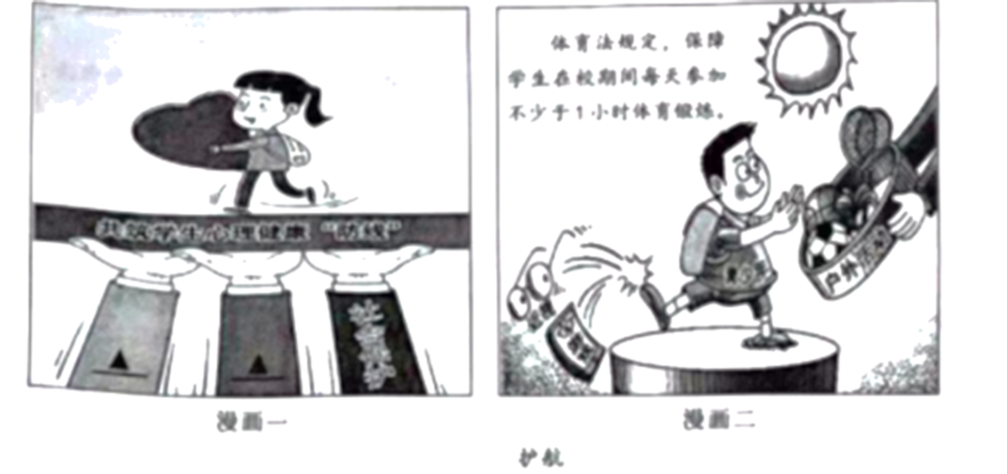
（1）在漫画一___________处填入最恰当内容。
（2）运用所学知识，从青少年自身角度谈谈我们应如何回应两幅漫画中的护航行动。
【答案】（1）学校保护、家庭保护。
（2）①掌握调节矛盾心理的方法。参加集体活动，在集体的温暖中放松自己；求助他人，学习化解烦恼的方法；通过培养兴趣爱好转移注意，接纳和调适青春期的矛盾心理；学习自我调节，成为自己的“心理保健医生”。②积极参加体育锻炼，关心身体的状况，养成健康的生活方式。
【解析】
【分析】考点考查：保护未成年人、调节矛盾心理、守护生命。
能力考查：分析材料的能力、运用教材知识的能力。
核心素养：健全人格。
小问1详解】
第一步：审设问，明确主体、作答范围及作答角度。
本题的设问主体为国家， 需要运用保护未成年人的有关知识，从体现类习题的角度进行作答。
第二步：审材料，提取关键词，链接教材知识。
关键词：共筑学生心理健康“防线”→可链接学校保护、家庭保护。
第三步：整合信息，组织答案。
【小问2详解】
第一步：审设问，明确主体、作答范围及作答角度。
本题的设问主体为学生， 需要运用调节矛盾心理、守护生命的有关知识，从做法类习题的角度进行作答。
第二步：审材料，提取关键词，链接教材知识。
关键词①：共筑学生心理健康“防线”→可链接掌握调节矛盾心理的方法。
关键词②：保障学生在校期间每天参加不少于1小时的体育锻炼→可链接爱护身体。
第三步：整合信息，组织答案。
11. 阅读材料，回答问题。
香溢茶路，携手共富。一个个“新茶故事”正在高质量发展建设共同富裕示范区的路上生动演绎。
智慧茶·绿叶生金  近年来，浙江积极推广茶叶采摘和精加工智慧装备，以“茶产业大脑”打通种植、加工、流通等全环节的数据流，全面提升茶叶生产现代化水平，2022年全省茶叶总产值达264亿元，每亩产值突破8500元，一片叶子成就了百姓幸福生活。 | 共富茶·千里生根  一片茶叶不仅富了一方百姓，也谱写着新时代的共富之歌；浙江向贵州、四川等中西部地区捐赠茶苗近三千万株，全方位开展种茶技术帮扶，助力近万受捐户脫贫致富……这一片叶子演绎的共富故事将祖国绿水青山染满豪情。 | 人文茶·代代传承  中国茶文化历史悠久，制茶饮茶中传达着茶和天下、包容并蓄的理念。2022年11月，浙江省牵头的“中国传统制茶技艺及其相关习俗”项目申遗成功。浙江将继续立足茶文化，推动茶艺进校、茶节共度、茶道体验……满足人民“精神富有”新要求。

（1）指出“智慧茶”能够绿叶生金的秘诀。
（2）结合材料，运用公平的相关知识分析“共富茶”为何要千里生根。
（3）从延续文化血脉角度，谈谈你对“人文茶”代代传承的认识。
【答案】（1）增强自主创新能力，坚持自主创新、重点跨越、支撑发展、引领未来的方针，坚定不移地走中国特色自主创新道路。
（2）①公平是个人生存和发展的重要保障。②公平是社会稳定和进步的重要基础。
（3）①中华文化源远流长、博大情深。②中华文化积淀着中华民族最深层的精神追求，代表着中华民族独特的精神标识，为中华民族的伟大复兴提供精神动力。中华文化独一无二的理念、智慧、气度、神韵，增添了中国人民和中华民族内心深处的自信和自豪。③中华文化具有应对挑战、与时俱进的创造力和海纳百川、有容乃大的包容力。④坚持以马克思主义为指导，推动中华优秀传统文化创造性转化、创新性发展。继承革命文化，发展社会主义先进文化，不忘本来，吸收外来，面向未来，不断铸就中华文化新辉煌。
【解析】
【分析】考点考查：建设创新型国家、公平的价值、中华文化。
能力考查：分析材料的能力、运用教材知识的能力。
核心素养：政治认同、法治观念。
【小问1详解】
第一步：审设问，明确主体、作答范围及作答角度。
本题的设问主体为浙江， 需要运用建设创新型国家的有关知识，从原因类习题的角度进行作答。
第二步：审材料，提取关键词，链接教材知识。
关键词：积极推广茶叶采摘和精加工智慧装备，以“茶产业大脑”打通种植、加工、流通等全环节的数据流，全面提升茶叶生产现代化水平→可链接增强自主创新能力，坚持自主创新、重点跨越、支撑发展、引领未来的方针，坚定不移地走中国特色自主创新道路。
第三步：整合信息，组织答案。
小问2详解】
第一步：审设问，明确主体、作答范围及作答角度。
本题的设问主体为浙江， 需要运用公平的价值的有关知识，从原因类习题的角度进行作答。
第二步：审材料，提取关键词，链接教材知识。
关键词：浙江向贵州、四川等中西部地区捐赠茶苗近三千万株，全方位开展种茶技术帮扶，助力近万受捐户脫贫致富→可链接公平价值。
第三步：整合信息，组织答案。
【小问3详解】
第一步：审设问，明确主体、作答范围及作答角度。
本题的设问主体为学生， 需要运用中华文化的有关知识，从认识类习题的角度进行作答。
第二步：审材料，提取关键词，链接教材知识。
关键词①：中国茶文化历史悠久，制茶饮茶中传达着茶和天下、包容并蓄的理念→可链接中华文化的特点。
关键词②：浙江省牵头的“中国传统制茶技艺及其相关习俗”项目申遗成功→可链接中华文化的地位。
关键词③：浙江将继续立足茶文化，推动茶艺进校、茶节共度、茶道体验……满足人民“精神富有”新要求→可链接发展中国特色社会主义文化。
第三步：整合信息，组织答案。

